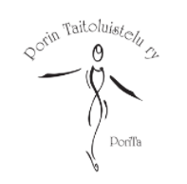
PORIN TAITOLUISTELU RY

SPONSOROINTISOPIMUS

Sopimusosapuolet

Seura:  Porin Taitoluistelu ry  Y-tunnus:  1626216-0  Yhteyshenkilö:  Jukka Jaakohuhta  Puhelin:  040 4803690  S-posti:  puheenjohtaja.porita@gmail.com  Digitaalinen aineisto yo. sähköpostiin.  Porita ry ei ole ALV-velvollinen joten hinnat ovat alv 0%. | Yhteistyöyrityksen nimi ja osoite:  Y-tunnus:  Yhteyshenkilö:  Puhelin:  S-posti:  Laskutustiedot:

Yllämainittujen tahojen välillä on sovittu seuraava sponsorointisopimus

SISÄLTÖ ja määrät: | Hinta (€) | Huomautukset / tarkenteet

Sopimuksen voimassaoloaika / kokonaishinta / maksutapa
Voimassaoloaika | Kokonaishinta  € | Maksutapa  14 päivää laskutuksesta

____________________
Paikka ja aika

_______________________ ____________________________
Yhteistyöyrityksen allekirjoitus Allekirjoitus

____________________________ ________________________
Nimen selvennys Nimen selvennys

